ГЛАШАТАИ И ЗАЗЫВАЛЫ
Знаете ли вы, кого на Руси называли глашатаями! А зазывалами? Вспомните сказки, в которых они есть. Представьте себе, что вы один из них. Произнесите их призывные речи громким, ясным голосом. Следите за отчетливостью произношения, слегка растягивайте гласные звуки, посылайте голос как можно дальше.

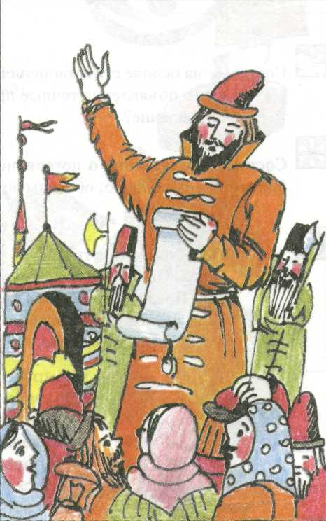
- Слушайте-послушайте, государевы люди, государеву волю!
Идите в красные ворота на красный царский двор! С красного
двора в новы сени, на частые ступени, в дубовые двери, в государевы палаты суд судить, ряд рядить!
- Эй, честные господа! К нам
пожалуйте сюда! Как у нас ли тары-бары, всяки разные товары!
- Гости! Лавки отпирайте! Покупайте, продавайте! А надсмотрщикам сидеть подле лавок да смотреть, чтобы не было содому, ни давежа, ни погрому и что бы купецкий род не обманывал народ!
- Эй, ребята, поскорей выходите из дверей на поля, в леса и парки получать свои подарки!

